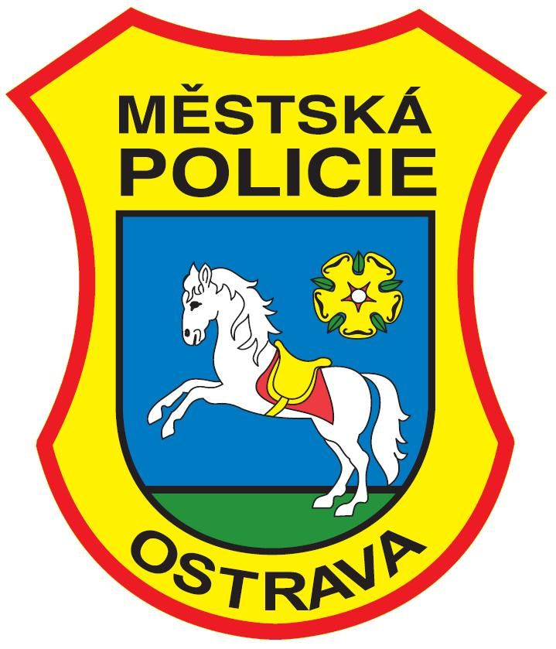

Zpráva o činnosti Městské policie Ostrava
za rok 2019

OBSAH
1. Úvod 3
2. Asistence MP 7
3. Represivní činnost 8
3.1 Přestupky na úseku veřejného pořádku 8
3.2 Přestupky na úseku dopravy 10
3.3 Přestupky předané dle věcné a místní příslušnosti správním orgánům 12
3.4 Sledované ukazatele 15
4. Preventivní činnost 16
4.1 Děti a mládež 17
4.2 Senioři 18
4.3 Prevence v sociálně vyloučených lokalitách 18
4.4 Prevence u široké veřejnosti 19
4.5 Preventivní aktivity pro spolupracující subjekty 19
4.6 Preventivně-bezpečnostní opatření při konání sportovních, kulturních a jiných akcí na území města 20
4.7 Sběr použitých injekčních stříkaček a jehel 21
4.8 Převozy osob do protialkoholních záchytných stanic 21
4.9 Zelená linka 22
4.10 Pult centralizované ochrany 22
4.11 Městský kamerový systém 22
5. Veřejnoprávní smlouvy 23
6. Komunikace s veřejností a zástupci médií 23
7. Stížnosti a podněty k činnosti MP 23
8. Personální oblast 24
8.1 Bližší údaje z personální oblasti 24
8.2 Vzdělávání zaměstnanců 25
9. Technika a jiné prostředky užívané při výkonu služby 26
10. Spolupráce s Policií ČR 26
11. Závěr 27

Seznam grafů
Graf 1: Vývoj na úseku zaměstnanosti MP za období let 2015-2019 4
Graf 2: Početní vývoj řešených přestupků za období let 2010-2019 5
Graf 3: Vývoj podílů řešených přestupků za období let 2012-2019 5
Graf 4: Řešení ostatních přestupků na úseku dopravy ve srovnání s vývojem oznamovaných událostí na úseku dopravy v letech 2012-2019 6
Graf 5: Počty a podíly řešených přestupků na úseku veřejného pořádku v roce 2019 8
Graf 6: Podíl počtu přestupků spáchaných jednotlivými účastníky silničního provozu v roce 2019 10
Graf 7: Počty přestupků spáchaných překročením nejvyšší dovolené rychlosti v roce 2019 při fyzickém měření rychlosti ve srovnání s rokem 2018 na území města Ostravy 11
Graf 8: Srovnání počtu řešených přestupků při úsekovém měření rychlosti v Ostravě-Třebovicích v letech 2018 a 2019 11
Graf 9: Porovnání počtu všech předaných přestupků v letech 2015 až 2019 13
Graf 10: Porovnání počtu přestupků předaných úřadům městských obvodů v letech 2015 až 2019 13
Graf 11: Přehled sledovaných ukazatelů ve vztahu k událostem za rok 2019 v porovnání s rokem 2018 15
Graf 12: Vývoj kriminality v Ostravě za období let 2010-2019 a podílu MP na odhalování pachatelů, zdroj: PČR, MP 16
Graf 13: Vývoj sběrů injekčních stříkaček a jehel v letech 2010-2019 21
Graf 14: Počet osob převezených do protialkoholní záchytné stanice či zdravotnického zařízení z důvodu opilosti za období 2010-2019 21
Graf 15: Vývoj převozů na jednotlivá pracoviště za období let 2018 a 2019 22

Seznam tabulek
Tabulka 1: Přehled počtu řešených přestupků při měření rychlosti v roce 2019 10
Tabulka 2: Přehled jednotlivých protiprávních jednání postoupených správním orgánům městských obvodů 14
Tabulka 3: Členění zaměstnanců podle vzdělání 24
Tabulka 4: Členění zaměstnanců MP podle délky trvání pracovního poměru 25

Tato zpráva podává informace o aktuálním vývoji na úseku veřejného pořádku a výsledcích práce Městské policie Ostrava (dále jen „MP“) ve všech oblastech její činnosti. Uváděné údaje se vztahují k roku 2019, jejichž zdrojem je MP, není-li uvedeno jinak.

Úvod
V roce 2019 nabyl účinnosti zákon č. 285/2018 Sb. Jednalo se o zásadní legislativní změnu ovlivňující represivní činnost MP, neboť v ní zákonodárci upravili ukládání pokut příkazem na místě. Opět tak je možné projednat přestupky na místě domluvou bez nutnosti vydávání správního rozhodnutí, což značně usnadnilo i urychlilo celé řízení. Toto způsobilo výrazné navýšení projednávaných přestupků, zejména těch méně společensky nebezpečných např. kouření na místech zákonem zakázaných apod.

Změna nastala také ve vedení MP k 17.08.2019, kdy z vyhlášeného výběrového řízení vzešel nový ředitel Ing. Miroslav Plaček, dlouholetý zaměstnanec MP, jenž nahradil Mgr. Zdeňka Harazima.

Rovněž při zkvalitňování pracovních podmínek zaměstnanců MP došlo v loňském roce k několika změnám.
Po dokončení stavebních prací a úprav byl přesídlen operativní oddíl z IVC Slovenská do rekonstruovaných prostor areálu Hranečník, který lépe vyhovuje potřebám tohoto oddílu s celoměstskou působností.
Strážníci plnící úkoly v oblasti Moravská Ostrava a Přívoz a pokrývající výkonem služby městské obvody Moravská Ostrava a Přívoz, Mariánské Hory a Hulváky, Petřkovice, Lhotka a Hošťálkovice byli z již kapacitně nevyhovujících prostor objektu Zámecká v Moravské Ostravě přesídleni do uvolněných prostor IVC Slovenská.
V objektu na ulici Zámecká stále působí úsek přestupků, kde mohou občané řešit svá protiprávní jednání. Rovněž zde zůstalo 7 okrskářů, kteří zajišťují výkon služby v okolí centra města a strážníci zajišťující dohledové pracoviště městského kamerového systému.

Také obměna vozového parku a technického vybavení přispívaly ke zkvalitňování podmínek práce strážníků.

V oblasti personální jsme zaznamenali jistou stabilizaci, kdy se fluktuace rovnala 7,22 %. Její vývoj zobrazuje následující graf.

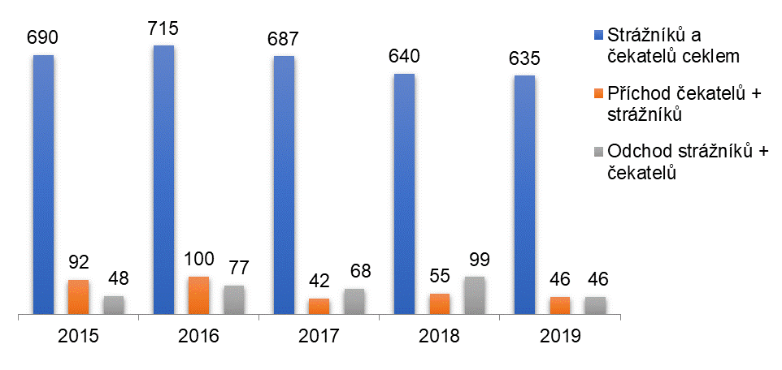
Graf 1: Vývoj na úseku zaměstnanosti MP za období let 2015-2019

Bližší informace z personální oblasti viz kapitola Personální oblast.

Schopnost MP zabezpečit veřejný pořádek a zvýšit bezpečnost občanů na území města prověřili v průběhu roku mnohé významné akce mezinárodního rozsahu, jenž se v Ostravě konaly, např. Davis Cup, Fed Cup, Mistrovství světa v para hokeji, Zlatá tretra, Colours of Ostrava, Beats for Love, Mistrovství světa IIHF v ledním hokeji juniorů, ale bohužel také velmi tragická a mimořádná událost, ke které došlo v závěru roku ve Fakultní nemocnici Ostrava, při níž MP spolupracovala se složkami integrovaného záchranného systému.

Významnou část naší činnosti představovala oblast dopravy. Každoročně zde potřeby a požadavky občanů narůstají. Zatímco v roce 2018 tvořily řešené události na úseku dopravy 25,7 %, v roce 2019 to činilo již 27,9 %. Z 14 239 událostí týkajících se dopravy jich 80,5 %, bylo oznámeno občany či jinými subjekty (např. OZO Ostrava s.r.o., DPO a.s., Ostravské komunikace a.s.). Jelikož se s dopravními problémy potýkají občané dnes a denně v místě bydliště, zaměstnání, při vyřizování záležitostí na jednotlivých institucích či při trávení volného času na území města, je zřejmé, že tato oblast tvořila velmi významnou část činnosti MP. Tuto skutečnost dokladují také opakované požadavky na řešení otázky placených parkovacích zón a stání na území města (parkoviště s parkovacími automaty, parkoviště pro držitele parkovacích karet pro rezidenty a abonenty, jiná vyhrazená parkovací stání atd.).

Přestože je snahou MP zaměřovat se především na bezpečnost občanů a veřejný pořádek, je zákonnou povinností MP řešit oznámení a požadavky občanů, což samozřejmě zásadním způsobem ovlivňuje výslednou činnost.

Grafy níže uvedené dokladují vývoj počtů řešených přestupků a dále jejich členění s ohledem na řešené požadavky, potřeby občanů, územních samospráv či jiných subjektů.
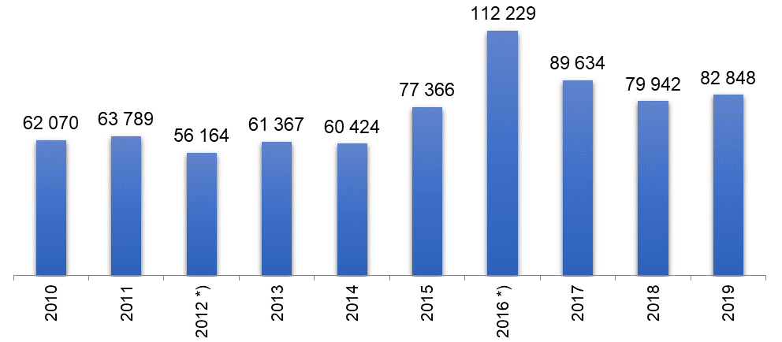
Graf 2: Početní vývoj řešených přestupků za období let 2010-2019

*) V roce 2012 byl zprovozněn automatizovaný technický prostředek (dále jen „ATP“) na křižovatce ulic Českobratrská a Sokolská třída (v měsíci listopadu), kde se měří nejvyšší dovolená rychlost při průjezdu křižovatkou a jízda na červený světelný signál „Stůj!“.
V roce 2016 (v měsíci srpnu) byl zprovozněn automatizovaný technický prostředek (dále jen „ATP“) pro úsekové měření rychlosti v Ostravě-Třebovicích.

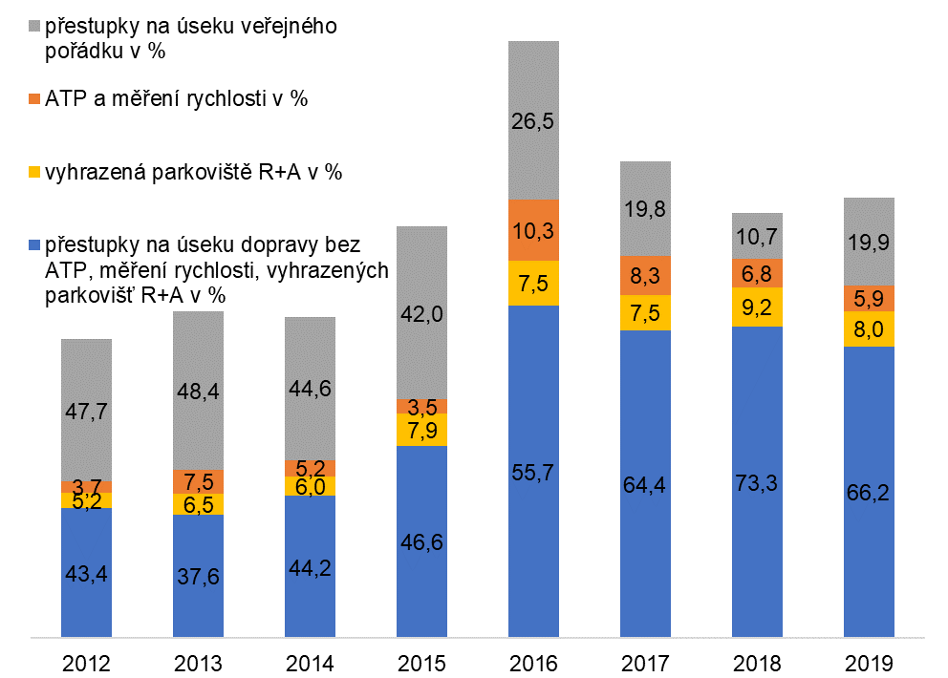
Graf 3: Vývoj podílů řešených přestupků za období let 2012-2019
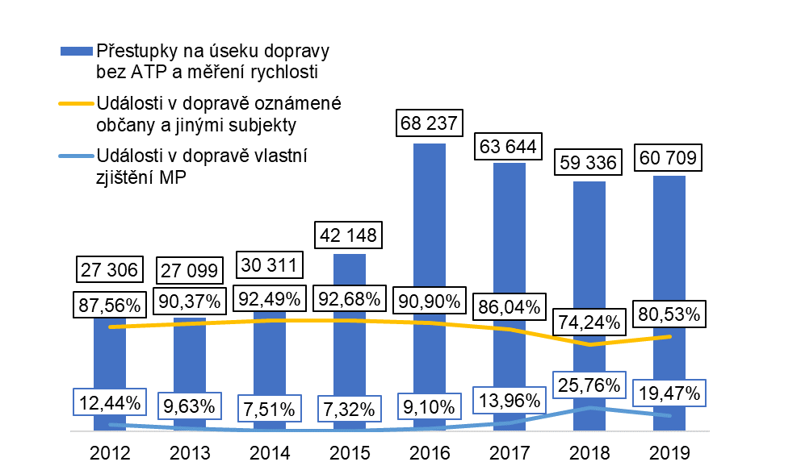
Graf 4: Řešení ostatních přestupků na úseku dopravy ve srovnání s vývojem oznamovaných událostí na úseku dopravy v letech 2012-2019

K vývoji řešených přestupků je potřeba také dodat, že mimo zprovoznění výše popsaných automatizovaných technických prostředků, které výrazně zasáhly do celkové represivní činnosti MP v oblasti dopravy, výsledek od roku 2016 ovlivňuje metodický pokyn ministerstva, který právním výkladem sjednotil vykazování protiprávních jednání páchaných porušením nařízení města, kterým se pro účely organizování dopravy vymezují na území města oblasti s placeným stáním. Dříve tyto přestupky spadaly pod nařízení města – veřejný pořádek (§ 46 odst. 1 zákona č. 200/1990 Sb.), a od tohoto roku se již vykazují na úseku dopravy (§ 125c odst. 1 písm. k) zákona č. 361/2000 Sb.). Vzhledem ke skutečnosti, že tyto přestupky tvoří nemalý díl naší činnosti, je zřejmé, že počty přestupků na úseku dopravy jsou tímto, oproti dřívějším výsledkům, notně navýšeny. V roce 2017 také nabyl účinnosti zákon č. 250/2016 Sb., o odpovědnosti za přestupky a řízení o nich, který zasáhl do zkráceného správního řízení využívaného strážníky v terénu. Tento zákon přikazoval i při méně závažných protiprávních jednáních, které se dříve řešily domluvou, vystavovat správní rozhodnutí se všemi zákonnými náležitostmi, což velmi administrativně i prakticky ztížilo projednávání přestupků. Nejvíce se to dotklo právě přestupků na úseku veřejného pořádku, které byly z důvodu menší společenské nebezpečnosti řešeny dříve domluvou.

Výkyvy v celkové represivní činnosti pak způsobují výpadky automatizovaných technických systémů – např. v roce 2017 při rekonstrukci ulice Českobratrská zařízení nebylo v provozu květen-prosinec, v roce 2019 při rekonstrukci ulice Českobratrská zařízení nebylo v provozu březen-prosinec, rovněž úsekové měření v Ostravě-Třebovicích zaznamenalo v měsíci červenci 2019 výpadek.
Jak bylo v úvodu sděleno, novelou zákona o odpovědnosti za přestupky a řízení o nich lze opět od roku 2019 řešit méně závažné přestupky ve zkráceném správním řízení domluvou, bez nutnosti vydávání správního rozhodnutí. Tato novela tedy taky zasáhla do celkové činnosti MP.

Oblast veřejného pořádku nevykazovala žádné změny oproti předchozímu období. Mimo již zmiňovanou mimořádnou událost v prosinci nebylo zaznamenáno ani řešeno výraznější narušení veřejného pořádku.

Občany jsou intenzivněji vnímány spory a konflikty v oblastech s větší koncentrací osob sociálně slabých či nepřizpůsobivých a osob bez přístřeší.
V případech osob bez přístřeší se jednalo o konflikty týkající se občanského soužití, znečišťování veřejného prostranství, buzení veřejného pohoršení, konzumace alkoholu na místech vyhláškou města zakázaných a problematika spojená s chovem psů.

Ve spojitosti s koncentrací osob sociálně slabých či nepřizpůsobivých se jedná zejména o narušování občanského soužití, znečišťování veřejného prostranství, buzení veřejného pohoršení, zábory veřejného prostranství, konzumace alkoholu na místech vyhláškou města zakázaných, zakládání černých skládek, drobné krádeže apod. V těchto lokalitách mimo využití dostupných sil a prostředků přímého výkonu služby plnili úkoly i strážníci úseku prevence a propagace se zaměřením na nejvíce ohrožené skupiny, a to děti, s cílem vyvázání je z rizikového prostředí a poukázání na smysluplné trávení volného času. Snahou MP je do těchto preventivních aktivit zapojit jak místní samosprávné celky, tak neziskové organizace čerpající finanční prostředky vázané na prevenci a pomoc těmto skupinám obyvatel.

Asistence MP
Při plnění úkolů spolupracuje MP se subjekty, které nabízí své služby, či plní své povinnosti ve prospěch široké veřejnosti. V mnoha případech pak byla nezbytná součinnost, ať už při zajišťování bezpečnosti osob a majetku, bezpečnosti zaměstnanců jednotlivých subjektů, nebo také při usměrňování silničního provozu. Mezi nejvýznamnější subjekty v rámci četnosti spolupráce a rozsahu prováděných úkonů, či zákroků patřili:
- Dopravní podnik Ostrava a.s. (dále jen „DPO“) – zde plníme povinnosti za účelem zvýšení bezpečnosti cestujících v prostředcích městské hromadné dopravy, také při zajištění bezpečnosti zaměstnanců DPO při plnění jejich povinností (přepravní kontroloři, asistenti přepravy), ale také zjišťujeme totožnosti cestujících, kteří v prostředcích MHD jsou bez platného jízdního dokladu a buď odmítají prokázat svou totožnost, nebo ji hodnověrným způsobem prokázat nemohou. Asistencí DPO v souvislosti s přepravní kontrolou bylo 881, kdy 48 akcí bylo předem plánovaných. Spolupráce s asistenty přepravy v loňském roce vzrostla na 2 094.
Pro prokázání totožnosti cestujících bez platného jízdního dokladu MP předvedla 936 osob na obvodní oddělení Policie ČR.

- Hasičský záchranný sbor Moravskoslezského kraje – na základě Dohody o plánované pomoci na vyžádání mezi Českou republikou – Hasičským záchranným sborem Moravskoslezského kraje a statutárním městem Ostrava spolupracovala MP celkem při 2 376 událostech, což je srovnatelné s rokem předchozím.

- Zdravotnická záchranná služba Moravskoslezského kraje – zde velmi často MP spolupracovala v oblasti zajištění bezpečnosti zdravotnického personálu při převozech nebo zásazích z důvodu agresivity či obav z napadení ošetřovanými osobami, nebo jejich blízkými a kamarády. Těchto asistencí bylo realizováno 1 058.

Represivní činnost
V loňském roce byl zaznamenán nárůst v represivní oblasti činnosti MP. Řešeno bylo 82 848 přestupků (o 2 906 více oproti roku 2018):
- na úseku dopravy 66 340 (80,1 % přestupků) (pokles o 5 033 přestupků), podrobněji viz kapitola Přestupky na úseku dopravy,
- na úseku veřejného pořádku 16 508 (19,9 % přestupků) (nárůst o 7 939 přestupků), podrobněji viz kapitola Přestupky na úseku veřejného pořádku.

Přestupky na úseku veřejného pořádku
Přestupky proti majetku, zákon na ochranu veřejného zdraví, zákon na ochranu zvířat proti týrání aj.
Jednotlivé oblasti řešení dokladuje následující graf.
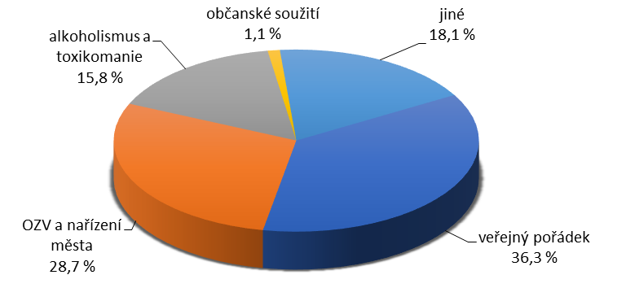
Graf 5: Počty a podíly řešených přestupků na úseku veřejného pořádku v roce 2019

Na úseku ostatních přestupků proti pořádku ve státní správě a územní samosprávě (§ 4 zákona č. 251/2016 Sb.) bylo řešeno 4 738 přestupků.

Nařízení města č. 1/2013 v platném znění (tržní řád), řešeno bylo 134 přestupků.

Obecně závazná vyhláška č. 2/2009 v platném znění (zakazující konzumaci alkoholických nápojů na veřejném prostranství ve znění pozdějších změn a doplňků), řešeno 4 492 přestupků (nárůst o 2 479 přestupků).

Obecně závazná vyhláška č. 4/2012 v platném znění (o zabezpečení veřejného pořádku omezením hluku ve znění pozdějších změn a doplňků), řešeno 50 přestupků.

Obecně závazná vyhláška č. 14/2016 v platném znění (kterou se stanovuje zákaz spalování suchého rostlinného materiálu na území města), řešeno 62 přestupků.

Přestupků proti veřejnému pořádku (§ 5 zákona č. 251/2016 Sb.) bylo řešeno
5 985 (nárůst o 2 839 přestupků).

V oblasti týkající se občanského soužití (§ 7 zákona č. 251/2016 Sb.) bylo řešeno 178 protiprávních jednání.

Přestupků majetkového charakteru (§ 8 zákona č. 251/2016 Sb.) bylo v loňském roce řešeno 1 589, spáchaných především drobnými krádežemi v obchodech.

Přestupků na úseku ochrany před alkoholismem a jinými toxikomaniemi (§§ 35 a 36 zákona č. 65/2017 Sb.) bylo řešeno 2 618 (nárůst o 1 707 přestupků).

Přestupků dle zákona č. 246/1992 Sb., na ochranu zvířat proti týrání, spáchaných porušením povinností stanovených obecně závaznou vyhláškou č. 12/2005 v platném znění (pravidla pro pohyb psů na veřejném prostranství a vymezení prostor pro volné pobíhání psů na území města ve znění pozdějších změn a doplňků) bylo řešeno 1 060 (nárůst o 689 přestupků), obecně závaznou vyhláškou č. 9/2012 v platném znění (kterou se upravuje trvalé označování psů a evidence jejich chovatelů), řešeno 10.

Přestupky na úseku dopravy
Podíly jednotlivých účastníků silničního provozu, kteří se dopustili přestupku na úseku dopravy, dokladuje následující graf.
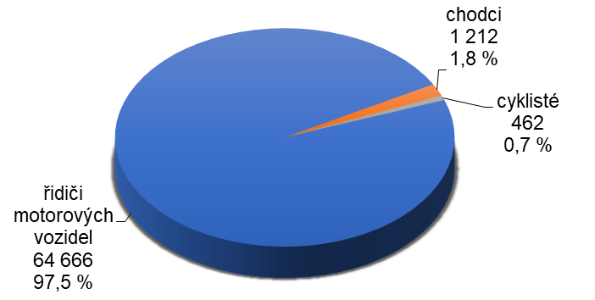
Graf 6: Podíl počtu přestupků spáchaných jednotlivými účastníky silničního provozu v roce 2019

Výrazný podíl přestupků na úseku dopravy tvoří přestupky spáchané překročením nejvyšší dovolené rychlosti. MP provádí měření rychlosti vozidel na místech určených policií za účelem zvýšení bezpečnosti provozu na pozemních komunikacích, přitom postupuje v součinnosti s ní.

Při plnění tohoto úkolu MP využívá tři způsoby měření rychlosti:
- fyzické měření dodržování nejvyšší dovolené rychlosti,
- použití automatizovaného technického prostředku stacionárního (křižovatka),
- použití automatizovaného technického prostředku úsekového.

Fyzických měření bylo v určených rizikových úsecích realizováno 964
(z toho 919 Ostrava, 33 Vratimov, 12 Dolní Lhota).

Při této činnosti bylo řešeno 3 068 přestupků.

Tabulka 1: Přehled počtu řešených přestupků při měření rychlosti v roce 2019
Město | Celkem | Do 20 km/h | 20-40 km/h | Nad 40 km/h
Ostrava | 2 973 | 2 391 | 562 | 20
Vratimov | 76 | 63 | 13 | 0
Dolní Lhota | 19 | 18 | 1 | 0

Srovnání počtu řešených přestupků na úseku dopravy spáchaných překročením nejvyšší dovolené rychlosti při fyzickém měření strážníky na území Ostravy v letech 2018 a 2019 uvádí následující graf.
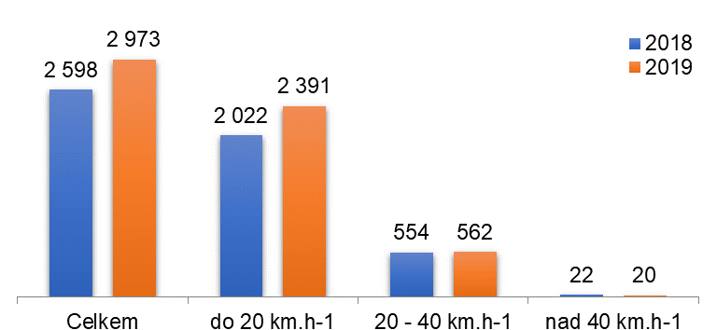
Graf 7: Počty přestupků spáchaných překročením nejvyšší dovolené rychlosti v roce 2019 při fyzickém měření rychlosti ve srovnání s rokem 2018 na území města Ostravy

Stacionární automatizovaný technický prostředek na křižovatce ulic Českobratrská a Sokolská třída v Moravské Ostravě byl v loňském roce mimo provoz od března do prosince. Systém odhalil jen 783 přestupků – 751x nezastavení na červený světelný signál se znamením „Stůj!“, 32x překročení nejvyšší dovolené rychlosti
(23x do 20 km/h, 9x v rozmezí 20-40 km/h).

Automatizovaný technický prostředek realizující úsekové měření dodržování nejvyšší dovolené rychlosti omezené dopravním značením na 40 km/h na ulici Třebovické v Ostravě-Třebovicích v loňském roce odhalil celkem 1 780 přestupků. Překročení rychlosti do 20 km/h bylo řešeno 1 772x, v limitu mezi 20-40 km/h bylo řešeno 8x a v limitu nad 40 km/h nebyl zjištěn žádný přestupek. V červenci došlo k výpadku systému a úsekové měření rychlosti nebylo realizováno. Měsíční vývoj zjištěných přestupků ve srovnání s předcházejícím obdobím zobrazuje následující graf.
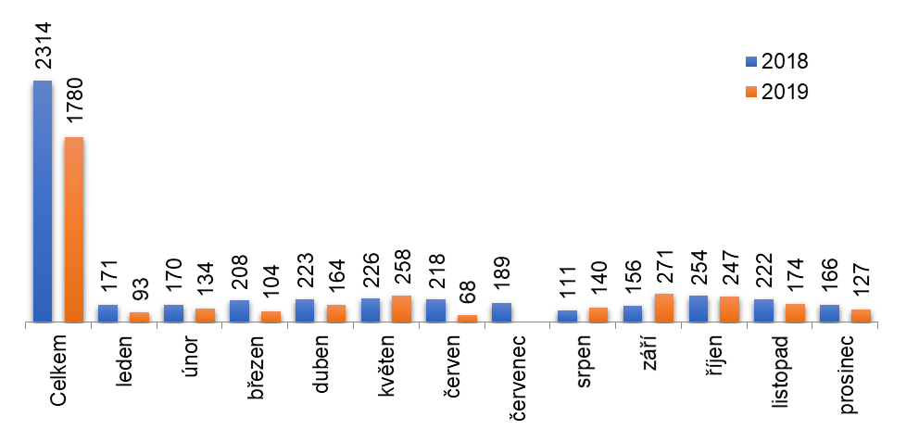
Graf 8: Srovnání počtu řešených přestupků při úsekovém měření rychlosti
v Ostravě-Třebovicích v letech 2018 a 2019
Mimo již uvedená měření rychlosti byla realizována i měření preventivní využívaná zejména k monitoringu stavu dopravy v zájmové lokalitě. Tímto způsobem se prověřuje především využití komunikace s ohledem na počet zaznamenaných průjezdů a zjištění průjezdní rychlosti vozidel. Preventivních měření bylo realizováno 85 (z toho 6 v Dolní Lhotě). Stanovenou nejvyšší dovolenou rychlost překročilo 37,11 % řidičů.

Při řešení přestupků na úseku stacionární dopravy jsou využívány i technické prostředky za účelem zjednání nápravy či postihu za přestupek:

- nucených odtahů vozidel, která ohrožovala nebo omezovala bezpečnost a plynulost silničního provozu, bylo realizováno 488,

- technických prostředků k zabránění odjezdu vozidla bylo nasazeno 194.

Při dohledu na dodržování nařízení města, jímž se vymezují části místních komunikací, které lze užít za cenu sjednanou v souladu s cenovými předpisy bylo řešeno 10 118 přestupků (o 1 632 méně oproti roku 2018):
- parkoviště s parkovacími automaty 3 472 (o 925 méně oproti roku 2018),

- parkoviště vyhrazená pro držitele karet R, A 6 646 (o 707 méně oproti roku 2018).

Při provádění úkonů vůči řidičům motorových vozidel bylo odhaleno 14 řidičů podezřelých ze spáchání trestného činu maření výkonu úředního rozhodnutí a vykázání, kdy byli přistiženi při řízení motorového vozidla přes vyslovený zákaz a 18 řidičů, kteří řídili motorové vozidlo pod vlivem alkoholu či jiné návykové látky. Všechny tyto případy byly předány Policii ČR.

Přestupky předané dle věcné a místní příslušnosti správním orgánům
V případech a za podmínek stanovených zákonem byla příslušným správním orgánům postupována podezření ze spáchání přestupků nejrůznějšího charakteru. Jejich počet činil 19 954, což je 24,1 % všech zjištěných přestupků, o 6 064 méně oproti roku 2018.

Vývoj porovnání počtu předaných přestupků od roku 2015 do roku 2019 dokládá následující graf.
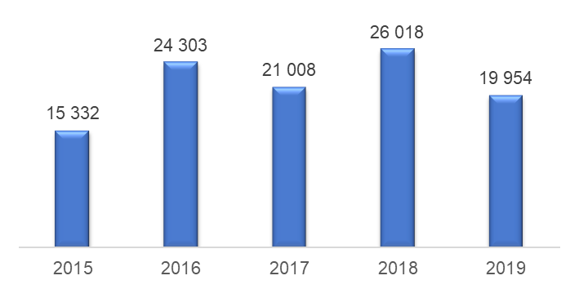
Graf 9: Porovnání počtu všech předaných přestupků v letech 2015 až 2019

Z tohoto počtu postoupených přestupků, resp. podezření ze spáchání přestupku, bylo 5 045 přestupků (o 858 více oproti roku 2018) postoupeno úřadům městských obvodů. Vývoj dokládá následující graf.

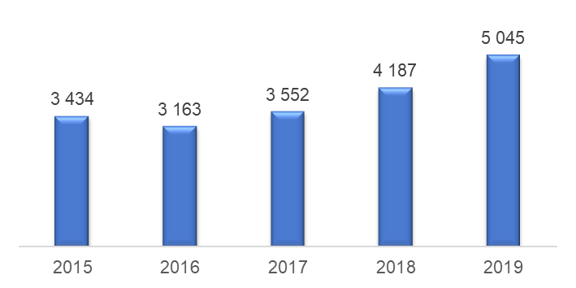
Graf 10: Porovnání počtu přestupků předaných úřadům městských obvodů v letech 2015 až 2019

Níže připojená tabulka vykazuje členění přestupků postoupených správním orgánům městských obvodů dle sledovaných skutků.
Tabulka 2: Přehled jednotlivých protiprávních jednání postoupených správním orgánům městských obvodů
ÚMOb | § 4 | § 5 | § 7 | § 8 | § 27 (pes) | § 35 | Ostatní §§ | celkem oznámeno
Ostrava - Jih | 287 | 232 | 41 | 250 | 9 | 72 | 33 | 924
Mor. Ostrava a Přívoz | 693 | 321 | 29 | 575 | 5 | 88 | 13 | 1 724
Slezská Ostrava | 40 | 66 | 43 | 11 | 18 | 82 | 9 | 269
Poruba | 416 | 358 | 17 | 189 | 10 | 17 | 20 | 1 027
Mar. Hory a Hulváky | 108 | 38 | 11 | 105 | 1 | 4 | 5 | 272
Vítkovice | 191 | 60 | 8 | 40 | 7 | 27 | 37 | 370
Stará Bělá | 0 | 2 | 1 | 12 | 0 | 0 | 0 | 15
Pustkovec | 0 | 0 | 0 | 3 | 0 | 0 | 0 | 3
Petřkovice | 0 | 0 | 1 | 0 | 0 | 0 | 2 | 3
Lhotka | 0 | 0 | 0 | 0 | 0 | 0 | 1 | 1
Hošťálkovice | 0 | 0 | 1 | 0 | 0 | 0 | 0 | 1
Nová Ves | 0 | 1 | 2 | 0 | 0 | 1 | 0 | 4
Proskovice | 0 | 0 | 0 | 0 | 0 | 0 | 0 | 0
Michálkovice | 7 | 5 | 8 | 1 | 3 | 2 | 1 | 27
Radvanice a Bartovice | 4 | 5 | 0 | 0 | 2 | 3 | 6 | 20
Krásné Pole | 0 | 1 | 1 | 0 | 0 | 0 | 8 | 10
Martinov | 0 | 1 | 0 | 0 | 0 | 0 | 0 | 1
Polanka nad Odrou | 0 | 7 | 0 | 0 | 0 | 0 | 6 | 13
Hrabová | 3 | 28 | 1 | 31 | 1 | 1 | 0 | 65
Nová Bělá | 0 | 2 | 0 | 0 | 0 | 0 | 0 | 2
Svinov | 11 | 79 | 5 | 7 | 0 | 23 | 2 | 127
Třebovice | 0 | 4 | 0 | 88 | 0 | 1 | 0 | 93
Plesná | 2 | 2 | 0 | 70 | 0 | 0 | 0 | 74
CELKEM | 1 762 | 1 212 | 169 | 1 382 | 56 | 321 | 143 | 5 045

Vysvětlivky:
§ 4 Přestupky proti pořádku ve státní správě a přestupky proti pořádku v územní samosprávě (dle zákona č. 251/2016 Sb.),
§ 5 Přestupky proti veřejnému pořádku (dle zákona č. 251/2016 Sb.),
§ 7 Přestupky proti občanskému soužití (dle zákona č. 251/2016 Sb.),
§ 8 Přestupky proti majetku (dle zákona č. 251/2016 Sb.),
§ 27 Přestupky spáchané porušením OZV (dle zákona č. 246/1992 Sb.).
§ 35 Přestupky na úseku ochrany před alkoholismem a jinými toxikomaniemi (dle zákona č. 65/2017 Sb.)

Sledované ukazatele
Při provádění úkonů a zákroků strážníky jsou sledovány ukazatele dokladující charakteristiku jednotlivých událostí, mezi něž patří např.:
- zadržení osob podezřelých ze spáchání trestného činu,
- zadržení osob hledaných Policií ČR,
- předvedení osob na Policii ČR,
- předvedení osob na žádost příslušného správního orgánu,
- asistence při převozu osob na protialkoholní záchytnou stanici,
- poznatky předané Policii ČR.

Srovnání sledovaných ukazatelů dokládá následující graf.

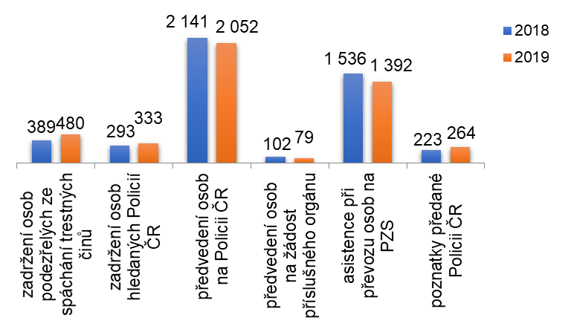
Graf 11: Přehled sledovaných ukazatelů ve vztahu k událostem za rok 2019 v porovnání s rokem 2018

Rozdíl zadržených osob podezřelých ze spáchání trestného činu byl nejvíc zaznamenán v oblasti majetkové trestné činnosti, a to při řešení krádeží zboží v prodejnách nebo poškození zboží v prodejnách.

MP má na pozitivním vývoji kriminality a objasněnosti trestných činů v Ostravě svůj podíl. Výsledek stavu kriminality je pak také dokladem dobré spolupráce a koordinace činností s Policií ČR.

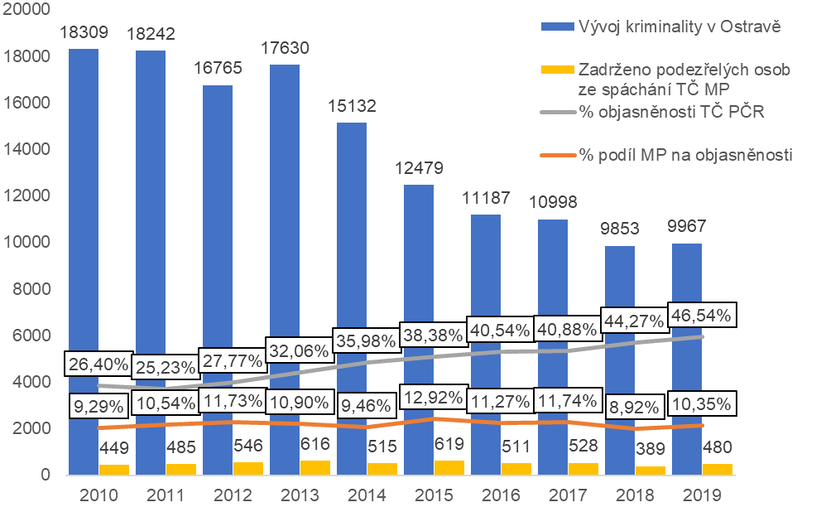
Graf 12: Vývoj kriminality v Ostravě za období let 2010-2019 a podílu MP na odhalování pachatelů, zdroj: PČR, MP

Vzájemná spolupráce s jednotlivými pracovišti Městského ředitelství policie Ostrava při dohledu na veřejný pořádek, bezpečnost osob i jejich majetek je na velmi dobré úrovni, což se odráží ve zlepšování celkové bezpečnostní situace. Koordinace práce, vzájemná informovanost a spolupráce jsou nedílnou součástí každodenní práce při plnění úkolů, což je základním, a především také zásadním, předpokladem pro ochranu občanů města a zvyšování jejich pocitu bezpečí při pohybu v ulicích Ostravy.

Preventivní činnost
Preventivní aktivity MP jsou realizovány především prostřednictvím strážníků úseku prevence a propagace a jsou zaměřeny buď na vybrané skupiny obyvatel, nebo na širokou veřejnost.

Besed konaných v předškolních a školských zařízeních, v domovech důchodců, seniorů, nejrůznějších klubech, v knihovnách města apod. bylo realizováno 1 178 besed (o 16 besed více oproti roku 2018). Z toho bylo realizováno 114 besed pro MŠ, 866 pro ZŠ, 48 pro SŠ, 26 besed pro seniory a 124 jiných besed zaměřených na veřejnost.

Děti a mládež
Projekt „Prázdniny v sociálně vyloučené lokalitě“
V rámci prevence kriminality strážníci pracovali s 20ti vybranými dětmi ze ZŠ Šalounova a ZŠ Halasova v Ostravě-Vítkovicích. Projekt cílil na děti, které vyrůstají v rizikovém prostředí a potýkají se s působením negativních vlivů. Cílem bylo ukázat dětem možnosti trávení volného času a také je vzdělávat v základech právního vědomí. Spolu se strážníky pracovali s dětmi také Asistenti prevence kriminality. Díky dobré místní znalosti strážníků a asistentů se hovořilo s dětmi o aktuálních problémech a rizicích, které se v místě jejich bydlišť vyskytují. Součástí projektu byla realizace týdenního příměstského tábora.

Projekt „Prevencí k bezpečí“
Projekt byl určen pro žáky sedmých tříd vybraných základních škol a jejich rodiče. Cílem projektu bylo reagovat na nové hrozby, trendy v oblasti bezpečnosti a veřejného pořádku a aplikovat nové efektivní přístupy k jejich předcházení.

Hravé vzdělávání v sociálně vyloučené lokalitě a okolí
Jde o projekt, kde cílovou skupinou jsou děti ve věku 3-15 let trávicí čas na ulici v prostředí sociálně vyloučené lokality a jejím okolí, děti mateřských škol a školních družin, které i v příštích letech budou aktivně využívat areál Dětského dopravního hřiště na ulici Orebitské v Ostravě-Přívoze. Projekt byl financován statutárním městem Ostrava.

Příměstský tábor 156ka
Jednalo se o příměstský tábor pro děti zaměstnanců MP.

Výuka BESIP dle Národní strategie bezpečnosti silničního provozu
Vzhledem k výstavbě nových dětských dopravních hřišť probíhala v roce 2019 výuka v souladu s národní strategií na těchto hřištích: DDH na ul. Bílovecká, Ostrava-Svinov, DDH na ul. Orebitská, Ostrava-Přívoz a DDH na ul. Gen. Janka, Ostrava-Mariánské Hory. Této komplexní dopravní výchovy pro žáky 4. tříd základních škol se zúčastnilo 3 625 žáků.

Přednášky realizované přímo na ostravských základních školách pro žáky 3. tříd, byly cílené na základy BESIP ve spojitosti s chodci. Zúčastnilo se celkem 1 238 žáků.

Volnočasové aktivity
Preventivní volnočasové aktivity zaměřené na vyvázání cílové skupiny dětí z rizikového prostředí a jejich smysluplné trávení volného času v prostorách uvedených dětských dopravních hřišť absolvovalo 716 dětí.

Preventivní akce zaměřené na osoby mladší 18ti let v souvislosti se zákazem prodeje, podání a konzumace alkoholu
Realizováno bylo 11 preventivních akcí, při kterých bylo odhaleno 51 osob mladších 18 let pod vlivem alkoholu. Tyto případy byly oznámeny příslušným orgánům sociálně právní ochrany dětí a mládeže.

Záškoláctví
V rámci výkonu služby se strážníci rovněž zaměřují na dodržování povinné školní docházky. V průběhu roku bylo při 34 záchytech odhaleno 54 záškoláků. Děti byly předány zástupcům škol a o zjištění byl vyrozuměn odbor sociálně právní ochrany dětí a mládeže.

Senioři
Projekt „Bezpečně doma“
Jeho cílem bylo zvýšit povědomí o právech a možnostech z pohledu zákona o obětech trestných činů a informovat o bezpečném chování ve vlastním obydlí a na ulici.

Projekt „Řetízek bezpečí“
Ke zvýšení bezpečí seniorů v jejich bytech bylo instalováno zdarma 118 bezpečnostních řetízků a 141 panoramatických kukátek.

Projekt „Senior linka“
Nově bylo zařízení instalováno v 67 domácnostech. V závěru roku byl zajišťován provoz 457 zařízení po celém území města. Výjezdů na základě vyslaného signálu bylo realizováno 425. V 54 případech byla seniorům přivolána zdravotnická pomoc s ohledem na jejich aktuální zdravotní stav. V ostatních případech se řešily především drobné sociální pomoci, omyly a chyby při manipulaci se zařízením.

Prevence v sociálně vyloučených lokalitách
Mimo již výše uvedené aktivity v těchto oblastech plnili své úkoly v sociálně vyloučených lokalitách asistenti prevence kriminality.

Jde o projekt Ministerstva vnitra ČR pod názvem „Asistent prevence kriminality“ a „Posílení prevence kriminality v Ostravě prostřednictvím asistentů prevence kriminality a multidisciplinárního přístupu“ z ESF EU z programu OPZ, na jehož základě působilo v průběhu roku 2019 na území našeho města 10 asistentů prevence kriminality (dále jen „APK“). Hlavním cílem je pomocí APK zvýšit pocit bezpečí a zlepšit komfort obyvatel. Stejnou prioritou je snížit počet podnětů občanů a zapojit obyvatele sociálně vyloučených lokalit do udržování veřejného pořádku v místě bydliště a do činností, kterými by napomáhali k eliminaci negativních jevů - zejména zvýšení pocitu bezpečí, informování občanů těchto lokalit o legálních možnostech ochrany před trestnou činností, podpora integrace obyvatel sociálně vyloučené lokality do společnosti a řešení problémů s institucemi prostřednictvím činnosti tzn. „multidisciplinárních týmů“ v jednotlivých rizikových městských obvodech. APK plní úkoly nejen samostatně, ale také ve společných hlídkách se strážníky MP.

Prevence u široké veřejnosti
Projekt „Bezpečnější Ostrava“
Byl realizován i v předchozích letech a MP byla jedním z participujících subjektů, který společně s Policií ČR a APK zajišťovala dílčí aktivity projektu při preventivní informační kampani „Bezpečné nakupování a parkování“. Na akcích strážníci, APK a policisté upozorňovali občany na rizika kapesních krádeží a vykrádání motorových vozidel na parkovištích před obchodními centry.

Projekt „značení jízdních prostředků a kompenzačních pomůcek syntetickou DNA“ Při akcích konaných na vytipovaných cyklostezkách a dalších místech města bylo označeno 431 jízdních prostředků (celkově označeno 3 713 jízdních prostředků od počátku projektu) a 24 kompenzačních pomůcek (celkově označeno 195).
Projekt byl financován Ministerstvem vnitra.

Projekt „Mimořádné situace v běžném životě“
Tento projekt reagoval na nové hrozby a potřeby vztahující se ke zvlášť zranitelným obětem trestných činů. Studenti do osmnácti let, senioři, ženy a dívky byly cílovou skupinou projektu zaměřeného na prevenci protiprávního jednání, podporu právního vědomí a zvládání rizikových situací napříč generacemi. Se zřetelem na individuální potřeby jednotlivých skupin byla připravena podobná témata, ale vždy srozumitelným jazykem pro dané účastníky. U všech skupin byly tematické celky zaměřené na krizové stavy, bezpečí na ulici, v dopravních prostředcích, doma a v kyberprostoru.
U první cílové skupiny, kterou tvořila ostravská mládež (děti) bylo realizováno 74 hodin interaktivních školení a besed, kterých se zúčastnilo 258 posluchačů.
Druhou cílovou skupinu tvořily ženy a dívky, jakožto oběti násilné a mravnostní trestné činnosti, kdy byly realizovány souběžně dva kurzy o 10ti lekcích. Programu se zúčastnilo 40 dívek a sebeobrany pro ženy a dívky se zúčastnilo 70 osob.
Třetí cílovou skupinou byli senioři a aktivit se zúčastnilo 656 osob v rámci 25 schůzek.

Preventivní aktivity pro spolupracující subjekty
Středisko vzdělávání a volnočasových aktivit (dále jen „SVVA“) zabezpečovalo mimo následné a komplexní vzdělávání strážníků, taktéž vzdělávací, preventivní kurzy a semináře pro spolupracující subjekty, kdy MP díky svým praktickým znalostem a dovednostem byla nápomocná při rozšiřování právního vědomí, osobní ochrany a obrany při jimi vykonávaných činnostech tak, aby se nestaly obětí trestného činu apod.

V rámci jednodenních seminářů zaměřených na oblast taktického chování, právního minima týkajícího se bezpečnosti osob, majetku a sebeobrany pod názvem „Předcházení rizikovým situacím a jejich případné řešení z hlediska zajištění bezpečnosti terénního pracovníka“, bylo proškoleno 40 zaměstnanců Katastrálního úřadu Moravskoslezského kraje, pobočky Ostrava a 21 zaměstnanců OSPOD MMO.

Za účelem zvyšování bezpečnosti pracovníků Dopravního podniku Ostrava a.s. bylo proškoleno 46 nových asistentů přepravy, kterým byly vštěpovány základy bezpečnosti a ochrany své osoby.

Vzdělávání nepedagogických pracovníků
Projekt se skládal z devíti vzdělávacích celků pro strážníky MP, preventisty Policie ČR a lektory vzdělávacích programů pro děti a mládež z neziskových organizací (např. Pavučina, p. o., Nebuď oběť, p. o.) zajišťující primární prevenci ve školách. Z přednášek a seminářů účastníci získali informace z různých odvětví práce s dětmi a mladistvými vztahujícím se k problémům a rizikům dnešní doby (kyberkriminalita, sexting, kyberstalking, kybergrooming aj.). Zajímavé informace se také dozvěděli ze soudní praxe, která se vztahuje k adolescentům, dětem a jejich trestům, a také o možnostech začlenění se a resocializaci dětí zpět do majoritní společnosti. Projekt podpořilo statutární město Ostrava.

Preventivně-bezpečnostní opatření při konání sportovních, kulturních a jiných akcí na území města
V průběhu roku MP preventivně působila a zabezpečovala veřejný pořádek i bezpečí osob a majetku v souvislosti s konáním akcí sportovního, kulturního nebo jiného charakteru. Celkem bylo zajištěno 2 931 akcí (o 540 víc oproti roku 2018):
- sportovní 301,
- kulturní a společenské 546,
- ostatní 2 084.

Sběr použitých injekčních stříkaček a jehel
Počet sesbíraných použitých injekčních stříkaček a jehel činil 5 305 kusů (o 740 ks méně oproti roku 2018).
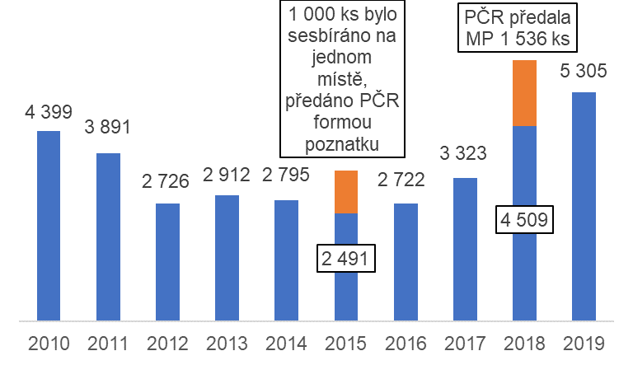
Graf 13: Vývoj sběrů injekčních stříkaček a jehel v letech 2010-2019

Převozy osob do protialkoholních záchytných stanic
Osoby, které v důsledku své opilosti nejsou schopny komunikovat, chodit, či je přímo ohroženo jejich zdraví nebo život, jsou převáženy do protialkoholní záchytné stanice nebo jiného zdravotnického zařízení. V loňském roce byl zaznamenán mírný pokles v počtu převezených osob, viz následující graf.
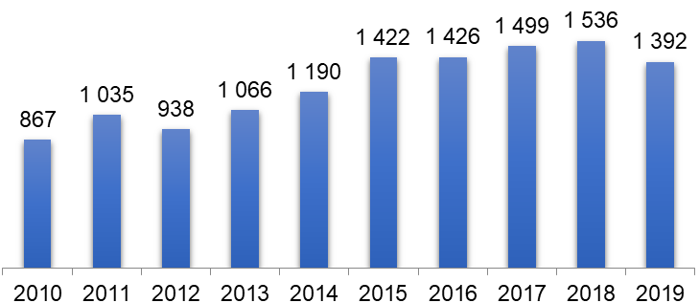
Graf 14: Počet osob převezených do protialkoholní záchytné stanice či zdravotnického zařízení z důvodu opilosti za období 2010-2019

Přestože meziroční počet osob umístěných do protialkoholní záchytné stanice klesl o 9,4 %, počet osob umístěných do protialkoholních záchytných stanic v jiných městech, kde byly tyto osoby MP převáženy, vzrostl o 25,8 %.

Vývoj převozů na jednotlivá pracoviště dokládá následující graf.

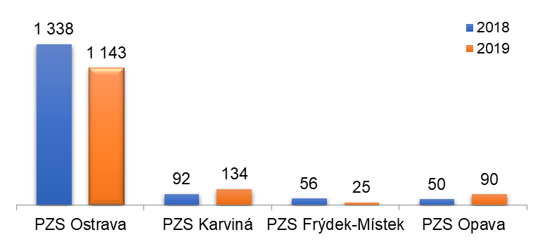
Graf 15: Vývoj převozů na jednotlivá pracoviště za období let 2018 a 2019

I když zde byl poprvé od roku 2012 zaznamenán pokles oproti předchozímu období, nelze z toho vyvozovat, že by ve společnosti došlo na úseku konzumace alkoholu k výrazné změně. Stále přetrvává skutečnost, že konzumace alkoholu působí velké škody ve všech směrech a je nezbytné v tomto ohledu v rámci prevence, ale i rozvoje města, činit příslušná preventivní a jiná opatření.

Zelená linka
V rámci provozu neurgentní „Zelené linky“ bylo operačními techniky řešeno 5 095 oznámení.
Závad a poruch bylo oznámeno 391, podnětů bylo přijato 45, strážníci v rámci poradny řešili 203 hovorů a rovněž řešili dalších 4 456 jiných oznámení.

Pult centralizované ochrany
Při ochraně majetku města byl prováděn dohled nad 249 objekty (o 7 více oproti roku 2018).
V průběhu roku byly zaznamenány a řešeny 3 případy narušení připojených objektů, při nichž byly zadrženy 2 podezřelé osoby.

Městský kamerový systém
Při obsluze 466 instalovaných bezpečnostních kamer (nově instalováno 47 kamer) dohlížejících na veřejný pořádek a bezpečnost na území města bylo řešeno 1 212 událostí (o 129 událostí víc oproti roku 2018), při nichž bylo odhaleno a následně i zadrženo 29 osob podezřelých ze spáchání trestného činu a 29 osob hledaných nebo pohřešovaných Policií ČR.
56 záznamů z kamerových systémů bylo poskytnuto na žádost příslušných subjektů.

MP rovněž využívá 329 dopravních kamer monitorujících stav silničního provozu a situace na pozemních komunikacích vybraných křižovatek, je-li to potřeba v rámci plněných povinností.

Veřejnoprávní smlouvy
V loňském roce byly stále platné veřejnoprávní smlouvy na zabezpečení veřejného pořádku s městem Vratimov a obcemi Zbyslavice, Velká Polom,
Stará Ves nad Ondřejnicí, Horní Lhota a Dolní Lhota.

Příjem z naplňování závazků činil pro statutární město Ostrava 129 010 Kč (o 17 888 Kč méně oproti roku 2018).

Komunikace s veřejností a zástupci médií
Zástupcům médií bylo zasláno 223 tiskových zpráv obsahujících informace o 511 událostech spojených s výkonem služby na území města. Místním zpravodajům bylo zasláno 173 tiskových zpráv, ve kterých byli občané seznamováni s děním v jejich městském obvodě, s připravovanými akcemi, preventivními aktivitami MP a službami, které MP poskytuje (provozování Senior linky, montáž bezpečnostních řetízků a panoramatických kukátek, evidence jízdních kol, kompenzačních pomůcek a jejich značení syntetickou DNA, činnost Zelené linky, informace k projektům atp.).

Stížnosti a podněty k činnosti MP
MP přijala 38 stížností občanů, převážně na chování, vystupování strážníků, ale také postup při řešení protiprávních jednání. Jejich prošetřením byly 2 vyhodnoceny jako stížnosti oprávněné a 1 jako částečně oprávněná. Tyto tři případy byly řešeny v kázeňské pravomoci ředitele MP.

MP rovněž obdržela dalších 166 písemných podnětů na řešení dopravy, veřejného pořádku, občanského soužití apod. Všechny byly prověřeny a byla učiněna příslušná opatření, o nichž byli pisatelé vyrozuměni.

Na místně příslušné strážníky-okrskáře se prostřednictvím webových stránek MP obrátili občané s 203 podněty a požadavky v oblasti veřejného pořádku a dopravy.
Za plnění úkolů či pomoc MP obdržela 119 poděkování občanů, firem nebo institucí.

Personální oblast
V závěru roku činil celkový počet zaměstnanců 752 osob:
- strážníci s platným osvědčením 624,
- čekatelé 11,
- ostatní (úsek ostrahy objektů, administrativa) 117.

V loňském roce se fluktuace snížila na úroveň roku 2015. Do této pozitivní situace zasáhly změny v mzdové oblasti a také soustavné zkvalitňování pracovních podmínek zaměstnanců. Rovněž situace na trhu práce se začala postupně stabilizovat, což zvýšenou fluktuaci již nepodporovalo. Stále je však velký problém v kvalitě uchazečů o místo strážníka MP. Průběžně jsou realizovány nábory, kdy uchazeči často nesplňují základní požadavky (legislativní nebo morální a odpovědnostní přístup pro výkon takto zodpovědné práce). Další vývoj bude závislý na stavu trhu práce odrážející stav ekonomiky. Podstatná část odchodu strážníků byla zaznamenána zejména k PČR, HZS, nebo Armádě ČR.

Bližší údaje z personální oblasti
Věkový průměr u MP opět vzrostl a nyní je 43,2 let. Podíl žen se zvýšil z 25,8 % (2018) na 26,73 % (2019) u všech zaměstnanců.

Tabulka 3: Členění zaměstnanců podle vzdělání
Dosažené vzdělání | muži | ženy | Celkem | %
základní | 3 | 4 | 7 | 0,93 %
střední s výučním listem | 29 | 21 | 50 | 6,65 %
střední odborné s maturitou | 442 | 139 | 581 | 77,26 %
vyšší odborné | 2 | 3 | 5 | 0,66 %
vysokoškolské | 75 | 34 | 109 | 14,50 %

Tabulka 4: Členění zaměstnanců MP podle délky trvání pracovního poměru
Doba trvání | Počet zaměstnanců | %
Do 5 let | 210 | 27,92 %
Od 5 do 10 let | 77 | 10,24 %
Od 10 do 15 let | 115 | 15,29 %
Od 15 do 20 let | 90 | 11,97 %
Nad 20 let | 260 | 34,58 %

Zaměstnancům se v průběhu roku udělila zvláštní ocenění na úseku prevence kriminality, zajišťování veřejného pořádku a bezpečnosti osob a ochrany majetku.
Uděleny byly:
- stužka „Za věrnost“ - udílí se zaměstnancům, kteří pracují v řadách městské policie nepřetržitě 10 a 20 let. Oceněno bylo 70 zaměstnanců (10 let 28 zaměstnanců, 20 let 42 zaměstnanců).

- stužka „Čestný odznak MP“ - udílí se za dosahování vynikajících pracovních úspěchů a činností při plnění úkolů, za reprezentaci a propagaci MP. Ocenění si převzalo 12 zaměstnanců.

Vzdělávání zaměstnanců
Vzdělávání zaměstnanců je stěžejním úkolem pro udržení standardu kvality, ale také zajištění oprávněnosti činěných úkonů a plnění úkolů. Vzdělávání je realizováno jednak pro zaměstnance MP Ostrava, ale také pro zaměstnance jiných MP. Jde buď o rekvalifikační kurzy, prolongační přípravu, což jsou základy pro absolvování zkoušky odborných předpokladů strážníka dle platné legislativy nebo následné výcviky, což je průběžné vzdělávání zaměstnanců z novel zákonů, interních či legislativních postupů, taktiky zákroků, používání techniky, donucovacích prostředků atd.

V loňském roce se pořádaly 4 rekvalifikační kurzy (prosinec 2018-únor 2019,
duben-červen, září-listopad a zahájen byl kurz v prosinci, který byl ukončen v únoru 2020).Tříměsiční rekvalifikační kurz absolvovalo 111 čekatelů (z toho 61 MP Ostrava a 50 jiné MP).

Prolongační přípravu absolvovalo 351 strážníků (z toho 174 MP Ostrava a 177 z jiných MP).

Následných výcviků se účastnilo 3 792 strážníků (z toho 3 733 MP Ostrava a 59 strážníků z jiných MP).

Jiným městským a obecním policiím bylo MP za služby SVVA v oblasti vzdělávání zaměstnanců účtováno 1 155 720 Kč (o 161 730 Kč více oproti roku 2018).

Technika a jiné prostředky užívané při výkonu služby
MP bylo při zajišťování veřejného pořádku a plnění dalších úkolů využíváno:
  - 31 osobních vozidel (29x CNG, 2x elektromobil),
  - 8 užitkových vozidel (4x CNG, 4x nafta),
  - 4 speciální vozidla (přepravník koní, mobilní centrum prevence a kamerových systémů, sanitní vozidlo, traktor),

- 18 malých motocyklů (skútrů),
- 26 jízdních kol,

- 12 koní,
- 8 služebních psů,

- 2 mobilní kamerové systémy,
- 2 radary měřící rychlost projíždějících vozidel,
- 3 preventivní radary měřící rychlost projíždějících vozidel,

- 2 defibrilátory,
- 7 hlukoměrů,
- 7 zařízení na měření obsahu alkoholu v dechu Dräger,
- 10 čteček pro identifikaci čipovaných psů,

- 67 tabletů pro přímý výkon služby,
- 12 navigací pro přímý výkon služby,

- 466 kamer dohlížejících na veřejný pořádek a 329 dopravních kamer, jejíž záznamy jsou vyhodnocovány na 10 pracovištích.

Spolupráce s Policií ČR
Vzájemná spolupráce odrážela potřeby a požadavky v oblasti bezpečnosti osob, majetku a zabezpečování veřejného pořádku na území města. Mimoto se spolupráce týkala zvyšování bezpečnosti účastníků silničního provozu, proškolování strážníků experty Dopravního inspektorátu Ostrava v oblasti zastavování vozidel, usměrňování provozu a zvýšení vlastní bezpečnosti při provádění těchto činností.

V oblasti zabezpečování veřejného pořádku spolupráce představovala zejména koordinaci výkonu obchůzkové služby v okrscích, ale také předávání si poznatků, informací nebo i výsledků činností. Zde jsou největším přínosem pro řešení situací společné porady na půdě územních samosprávných celků, na jednotlivých pracovištích OO Policie ČR a MP.

Spolupráce se provádí i při preventivních aktivitách, zejména v rámci projektů, jakým je např. „Bezpečnější Ostrava“.

Jak již bylo uvedeno dříve, vzájemná spolupráce s Městským ředitelstvím policie Ostrava je na velmi dobré úrovni a její jednotlivé aspekty se přizpůsobují aktuálním potřebám, požadavkům a zejména pak bezpečnostní situaci.

Závěr
Činnost MP je velmi rozsáhla. Údaje uváděné ve zprávě jsou převážně údaji statistickými, tedy těmi, které lze číselně vyjádřit. Je však mnoho jiných činností ovlivňující bezpečnostní situaci, které takto vyspecifikovat nelze. Proto je nutno zdůraznit, že samotná přítomnost uniformovaných strážníků v ulicích, jejich organizovanost a kvalita výkonu služby značně ovlivňují bezpečnostní situaci.

Pro rok 2020 je proto cílem MP:
- soustavné zkvalitňování a prohlubování úrovně přímého výkonu služby, při zabezpečování veřejného pořádku, ochrany osob, majetku a vytváření pocitu bezpečí,
- modernizace materiálního a technického vybavení,
- moderní způsob řízení zaměřený na přímou komunikaci a motivaci zaměstnanců.

